
课程设计报告书

题目：导航系统

学 院 计算机科学与工程学院
专 业 计算机科学与技术
学生姓名 陈映松
学生学号 202130442563
指导教师 张见威
课程编号
课程学分
起始日期

教  师  评  语 | 教师签名：  日期：
成
绩
评
定
备
注
导航系统

一、选题背景
车载导航系统是在城市中驾车的好帮手，不仅能够计算出到达目的地的最优路线，而且可以显示当前位置附近的一些附加信息，比如附近的加油站，餐馆等等。随着汽车的普及和城市交通的不断拥堵，车载导航系统成为了越来越多司机不可或缺的出行工具。车载导航系统能够帮助司机快速规划最优路线，节省时间和燃料消耗，提高行驶效率。同时，导航系统还能显示当前位置附近的各种信息，如加油站、餐馆等，为司机提供更多的出行选择。
为了实现车载导航系统，需要使用数据结构中图的相关知识，将地图抽象为一个图，地点和路径抽象为图中的顶点和边。通过算法设计来产生模拟的地图数据，并通过图的相关知识实现地图显示、地图缩放、最短路径计算、模拟车流等多个功能。通过这些功能的实现，司机可以更加轻松便捷地驾车出行，提高出行效率和安全性。
本选题旨在设计一款简单的车载导航系统，主要解决汽车司机在城市中驾车时面临的路线规划、位置信息、道路状况等问题。这不仅是一个贴近生活的选题，而且运用到了数据结构课程中图的相关知识，能够让我们深入理解图的相关概念和算法，巩固和加强我们的数据结构和算法能力。
二、方案论证(设计理念)
本设计的主要目标是实现车载导航系统的核心功能，包括地图显示、地图缩放、最短路径计算、模拟车流和综合考虑路况的最短路径计算等。为了达到这个目标，我们采用了以下的设计方案：
需求分析：
地图显示和地图缩放功能：
地图显示要求：输入一个坐标，显示距离该坐标最近的100个顶点以及相关联的边。
地图缩放功能要求：地图缩的越小，屏幕上显示的点数就越多，但是太多的点，会看不清楚。所以可以考虑只选择一个单元区域内只显示一个代表的点。
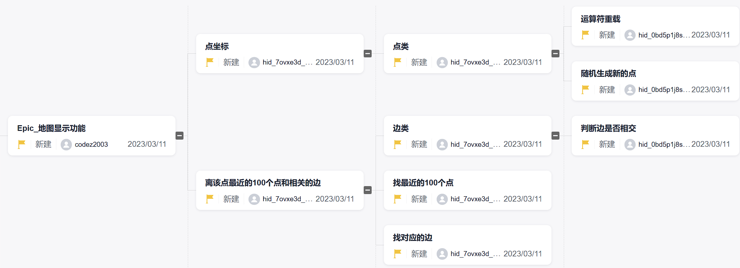
图1：地图显示功能需求分析
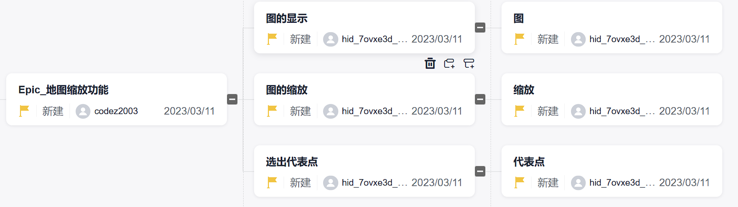
图2：地图缩放功能需求分析
方案：为了实现地图的显示和缩放功能，我们可以使用一个基于网格的分层结构来管理地图数据。具体地，我们将地图划分为若干个单元区域，每个单元区域包含若干个顶点。对于一个给定的缩放级别，我们只显示每个单元区域中距离最近的一个顶点，这样可以保证在不同的缩放级别下都能有效地显示地图信息。
在实现时，我们可以使用多个容器来管理地图数据。在容器中，分别保存表示某个区域是否需要使用选出来的代表点、每一块区域内点的数量等信息，以便在绘图时使用。
计算最短路径功能：
要求：任意指定两个地点A和B，能计算出A到B的最短路径。并将该最短路径经过的顶点以及连边显示出来。
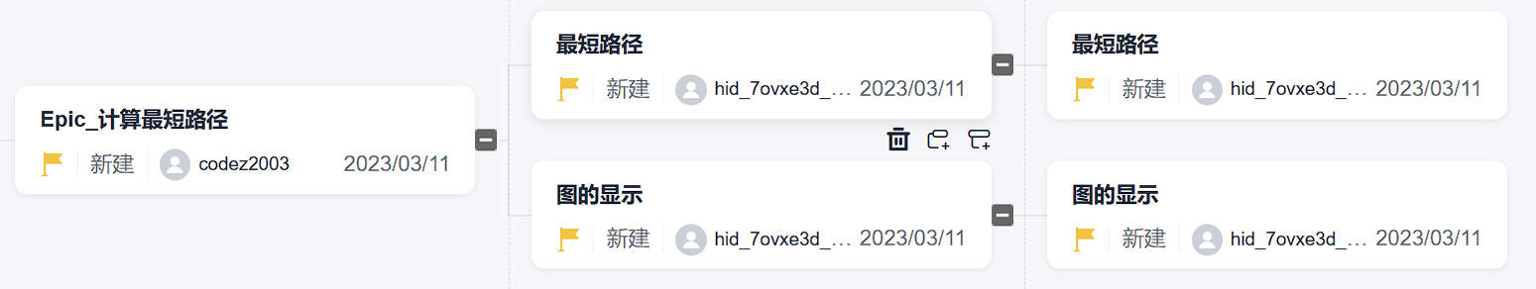
图3：计算最短路径功能需求分析
方案：为了实现最短路径计算功能，我们可以使用Dijkstra算法或A*算法来计算从一个地点到另一个地点的最短路径。在实现时，我们需要使用一个优先队列来维护已经访问过的顶点和其对应的最短路径长度，每次从队列中选择一个距离最近的顶点进行扩展。
模拟车流功能：
要求：请为每条连边增加两个属性：车容量v（饱和状态下这条路所能容纳的汽车的数量）、当前在这条路上的车辆数目n（n>v时为超负荷运作）。假设该路的长度为L，则该路的通行时间可模拟为cLf(n/v)，其中c是常数；f(x)是一个分段函数, x小于等于某个常数时，f(x) = 1，当x大于该常数时，f(x) = 1+ex。每条道路的车容量v和道路的长度L为预先指定的固定参数。请模拟产生汽车在地图中行驶，为简化模型假设在同一条路上每架汽车穿越该路的时间均等于cLf(n/v)。要求实现模拟车流的动态变化，任意时刻，给定一个坐标，能在界面上显示该坐标附近的所有路径，并动态显示各个路径上的车流量的大小（可用不同颜色或其他方法区分车流量的大小级别）。
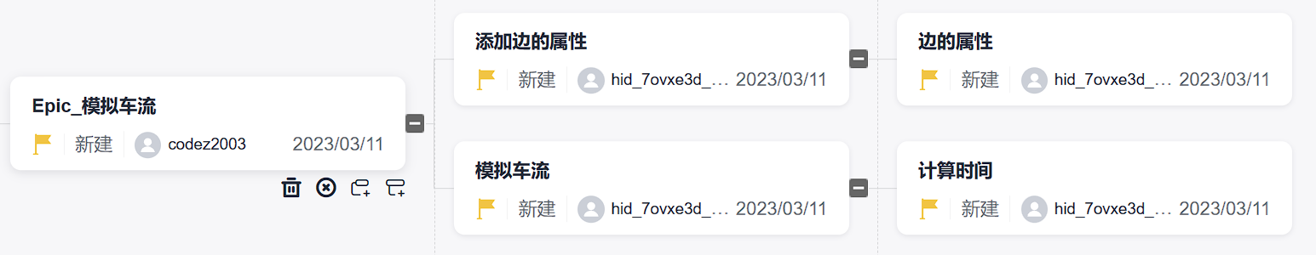
图4：模拟车流功能需求分析
方案：为了实现模拟车流功能，为每条连边增加车容量和当前在该路上的车辆数目，根据路况模拟产生汽车在地图中行驶，我们可以随机生成若干个汽车，然后将它们分布在地图上的不同位置，然后在界面上显示该坐标附近的所有路径，并动态显示各个路径上的车流量的大小。同时，因为每一条路径都应计算其通行时间，所以在设计上可以在边生成时和流量更新时，根据要求中的函数重新计算通行时间。
综合考虑路况的最短路径功能：
要求：任意时刻，指定两个地点A和B，能根据当前的路况，计算出从A到B最短行车时间，以及相应的最佳路径，并在界面上，将该最短路径经过的顶点以及连边显示出来。
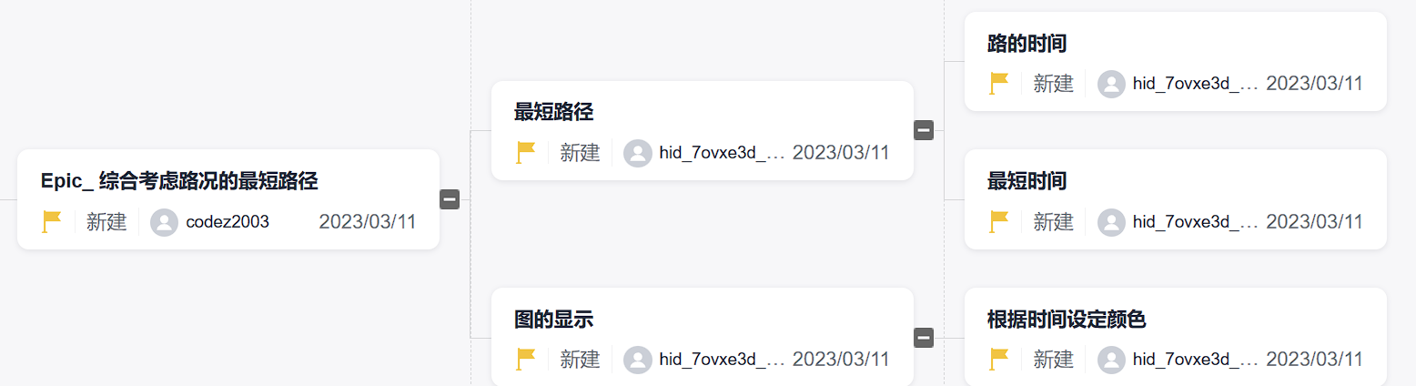
图5：综合考虑路况的最短路径功能需求分析
方案：对于F5，需要综合考虑路况的最短路径，可以考虑使用Dijkstra算法或A*算法来计算最短路径，同时结合实时的路况信息进行优化。具体来说，可以在每个顶点上存储实时的路况信息，如车辆数目、车速等，然后在进行路径计算时，将路况信息作为权重考虑进去，以得到最优的路径。类似的，我们可以使用一个优先队列来维护已有信息，每次从队列中选择一个距离最近的顶点进行扩展。
数据结构：
为了实现构建一张现实世界的交通网络图，我们将城市抽象为点，城市间的道路抽象为边，并且为了简化，城市间的道路都为直线双向连通，整个布局抽象为一幅连通图。此处我们用到了从整体到局部的思想，逐步实现：先实现点类以及在点上要完成的功能，再在点的基础上实现边类以及在边上要完成的功能，最后在边的基础上实现图类以及在图上要完成的功能。以下是各个类的主要属性及功能介绍。
首先是点类：在类point中，我们首先定义了两个double类型的变量x和y，用来表示每个城市的横坐标和纵坐标，然后定义两个构造函数。接着重载了加法，减法，乘法（点乘和数量积），异或（用来完成叉乘（cross）运算）。还有一个dist函数用来计算两点之间距离。
然后是边类：先说明我们定义了两个边的类，分别是Line（几何意义上）和Edge（图意义上）。在类Line中，我们定义了3个点p1，p2，p3，其中p1，p2是边的两个端点，p3是这条边形成的从p1指向p2的向量。接着针对几何上的边，我们主要是用到第一步生成图上，因此需要实现的功能主要有：judge函数判断两条线段是否相交（只是共端点不算相交），meet函数用来求两条相交线段的交点。在第二个边类Edge中，我们首先定义了边的两个端点的编号，记作u和v，还有这条边的长度length（直接调用dist函数得出）,然后定义了这条道路上的车容量capacity（用于实现最后一个功能动态寻找两点之间最短通行时间做准备），当前在这条路上的车的数量flow，以及所用通行时间time，Edge的两个构造函数，一个无参，一个有默认参数，其中对capacity、length和time也进行了初始化。并且在Edge类中有两个函数：fFunc函数按作业要求定义；cross_time计算通过某条边的时间；。
最重要的实现是集大成者——图类：在类Graph中，各参数说明如下：NodeNum和EdgeNum用来存图的点数和边数；p用来记录每一个点；l用来记录每一条几何意义上的边；e用来记录每一条边；NearestPoint用来保存FindNearestPoint函数的返回值；Shortestpath存选择出的两点间的最短路径；LeastTime存两点之间最短通行时间；win_cnt用来存每一块区域内点的数量；behalf_point用来存每一个区域内代表点的编号；point_much用来判断这个区域内点够不够多，需不需要使用选择出来的代表点（若点过少，则这个区域内的点所连的边都要保留）。至此图的参数说明完毕。
各函数说明如下：Graph（）是图的构造函数；findpos找这个点在某一幅图的哪一个区域；NewGraph用来构造出这幅有向图； add函数向e中加入边（默认是有向边，所以要加两条）；check函数判断可能加入的边跟所有已经在图里的边是否会相交，若不相交则加入这条边；IsConnected函数判断生成图是否连通（用DFS算法）；dfs函数实现深度优先搜索；init初始化生成4幅图，用于缩放时展示；lessen实现缩放功能；point_in_block判断这个点是否在指定的区域内；FindNearestPoint函数找某个点最近的100个点；Dij函数实现dijkstra算法； update_flow用来更新动态的车流量；LeastCrossTime用来计算在动态变化的车流量流通图中两个点的最短通行时间；draw函数作图（前端实现）。
程序绘图：
在实现应用程序绘图的多种方案中，我们选择使用MFC应用程序进行程序的界面显示。为了在所有的成员函数中都能够使用到绘图相关的参数，我们将屏幕DC兼容的内存DC CDC m_memDC、用于保存静态文本框的对象指针CWnd* m_pDrawWnd、静态文本框大小矩形CRect rect、上下文CDC* m_pDC、鼠标选中点的信息CString point_info、缩放信息CString pos_info作为对话框参数。在交互上，为了更能方便的使用到各个要求的功能，我们在对话框上加入了按钮控件、文本框控件等等有利于交互的设计，可以通过鼠标点击和键盘输入实现所需的功能。并且为了实现程序的合理性，应该在程序的各处添加上错误提示和控制，防止出现不必要的问题。
三、过程论述
作为实现代码的负责人之一，我负责设计并实现了一部分函数，现将其展示如下：
1.NewGraph函数部分内容：
首先说明，NewGraph是我和组内另一名成员李建成共同完成的，因此这个函数的说明在他的报告中也会出现，望周知。
NewGraph函数的功能就是生成整一幅网络图，传入的参数是我们规定的点的数量NodeNum和边数EdgeNum。其实最后一版的NewGraph函数是我们的第三版，第一版主要由李建成同学完成，他设计的主体思想是先保证连通，意思就是先生成所有的点，每生成出的一个点是由原来子图中的一个点随机射出的一条边（若这条边与原子图中有边相交则不用这条边，在check函数中实现），这样能一直保证所拥有的图的连通性。当所有点生成完毕后，此时的边数只有（NodeNum-1）条，不够，需要继续加边，方法是随机选两个点出来，若这两个点之间没有边且不会与其他边相交就加入这条边，直到边数等于EdgeNum为止，函数运行结束。
其实很明显的可以看到第一版中有很多缺点：函数运行时间长，每次加点以后最后的加边需要遍历之前整个儿的生成子图，没有考虑题目的实际背景等等。因此，我在仔细阅读了大作业要求后，提出了一种不同的生成图的方式，而这种思想也被组员所认可并经过改进运用到最终版的NewGraph函数中，现说明如下：这道题目的背景是要模拟交流路流情况，因此简简单单随机找两个点连边不符合实际的背景。结合现实，我提出了在点中设置中心点的想法，以模拟现实世界中的交通枢纽。为此我不是生成一个点，这个点就伴随着一条边的连接，而是先生成出所有的点，形成一张散点图，然后再加边，这是我同第一版一个较大的区别。而中心点的设置，我是出于现实世界中几个大的交通枢纽（比如中国的省会城市）发散出去的边占据较多（比如每个省的省会城市基本都会有这个省其他城市的道路），而地级城市之间的边相对较少的情况，我提出了在所有点中选择中心点的概念。当然为了简化模型，中心点我也是随机选取的（虽然不足够严谨，但能一定程度反映现实情况），然后针对这幅还没有边的图，执行以下操作：循环遍历所有的中心点，对每次选取的中心点，在图中随机一个点，对这个点的要求是它到此中心点的距离不会很大（比如大于某个常数，人为设置），若成立，再判断这条边是否会和以往产生的边相交，若不相交，则加入这条边，边的计数器自增一，此时判断如果这些由中心点发散出去的边到达了总边数的80%（80%人为定义，只是经过多次测试选择出来的），若是则跳出此循环，其余20%的边采用随机取点连边的方法（同第一版）。这就是我所提出的第二版NewGraph函数的思考。
其实最终版很大部分采用的就是我所提出的想法，只不过我俩对很多细节的地方进行了优化，降低了某些循环的计算量，例如使用STL中容器map，用来保存点对（x，y）是否已经被访问过（访问过的点要么已经存在连边，要么会与其他边相交，总之不需要再次访问），若访问过则直接跳过某些步骤，利用封装好的STL技术便捷了我们的判断实现。其他一些无关紧要的修改在此就不展示了。
至此，整个大作业最重要的函数NewGraph函数就基本圆满完成了。
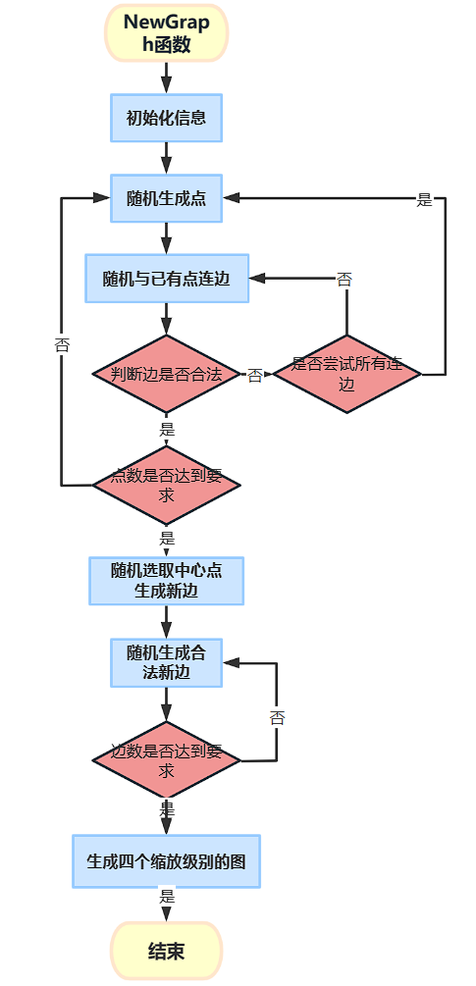
图6 ：NewGraph函数流程图
2.init函数：
init函数我们把它放在了NewGraph函数的末尾，因为它们的功能是一样的：生成一副连通图。不同的是NewGraph生成的是一幅“完整”的图，而init生成的四幅图可以说是NewGraph生成图的子图，它具体的实现我放在lessen函数中仔细说明。init函数只是lessen函数的一个封装，每次将需要用到的参数初始化（使用了vector中的clear函数），还有为了保证vector空间足够保存图的信息，向各种vector参数中push_back一些0或者-1进行占位，init完成的就是这些基本功能，在最后一行再调用了lessen函数创建子图。
3.f函数：
在功能F3中，大作业要求规定了计算某条道路当前的通行时间的方法，里面使用到了f函数（已经定义好）。我所做的就是具体化和参数确定化——f（x）函数是一个分段函数，x小于等于某个常数时，f（x）等于1；当x大于该常数时，f（x）等于1加e的x次方。这里关键就是需要确定常数的大小：太大每条道路通行时间都是1，一模一样，没有任何差别，大小则会使结果呈指数级上升，与实际情况不符合。经过我的多次调试，以及考虑上点的分布范围和边的长度限制，最终将x确定为100，测试结果显示这样设置能较好反映每条道路实际的通行时间。
4.cross_time函数：
cross_time就是某条道路的通行时间计算，这里就调用了f函数，通行时间可以表示为一个常数（多次测试后我定为100）乘以边的长度再乘以f（当前道路上车的数量除以车流量）。
5．point_in_block函数：
point_in_block函数实现的功能很简单：判断某个点在不在一个给定的区域内。这个功能用在了lessen函数中，稍后会解释为什么需要设置这个函数。
6.lessen函数：
lessen函数针对的实现功能就是地图缩放功能。先写出地图缩放功能的要求：提示：地图缩的越小，屏幕上显示的点数就越多，但是太多的点，会看不清楚。所以可以考虑只选择一个单元区域内只显示一个代表的点。这里可以看到我们需要做的就是在原图中选择出一些代表点，来代表某一个区域内所有的点。所以lessen函数首先要做的就是选择出每个区域内的代表点，而我之后又给出了“代表点必选，但可以不用”的意见并加以实现。为了实现lessen函数，我们在类Graph中加入了以下成员：win_cnt用来存每一块区域内点的数量；behalf_point用来存每一个区域内代表点的编号；point_much用来判断这个区域内点够不够多，需不需要使用选择出来的代表点（若点过少，则这个区域内的点所连的边都要保留）；parent用来保存每个点所在区域的编号；E用来存4幅图的边。然后我想的是传入这幅图的左上与右下顶点和子图的编号（编号1-4对应分割的区域从8*8到64*64），在函数体内，win_row，win_col分别是横纵方向上区域的个数，win_num是总的区域个数，len_row和len_col是横纵方向上一个小区域的长度。接着就是遍历每一个点，先找出这个点所在的区域编号tmp，再找到这个区域的左上与右下顶点，记为lu_temp和rd_temp。如果点在这个区域内，就置parent[子图编号][点的编号]等于区域编号，并更新这幅图中这个区域内点的数量。同时也要更新区域的代表点：我的想法是离这个区域中心最近的点设置为代表点，所以只需要加一个if判断就可以了，若新的点更近，则置behalf_point[子图编号][区域编号]等于点的编号。遍历完所有点之后，还要计算point_much，方式是判断这个区域内点的数量是不是足够多到在缩放时需要选择出代表点来表示整个区域。如果点的数量不是很多，那么即使放大地图，展示的区域内点也不是非常密集，因此用不着使用代表点，直接展示这个区域内的点就可以了，反之则需要使用代表点。
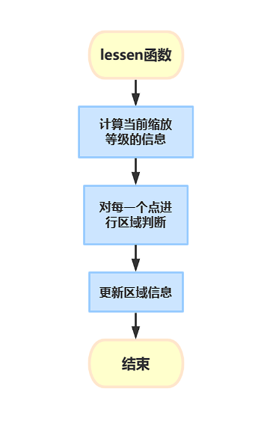
图7：lessen函数流程图
7.findpos函数：
findpos函数用来指出在给定的某幅子图中，给定的一个点在哪个区域内，这个主要提供给做图的同学在draw函数中使用。方法是确定这幅子图的横纵方向上区域个数，然后计算这个点的横纵坐标在横纵方向上的第几个区域，从而得出具体的区域编号。
四、结果分析
初始化界面
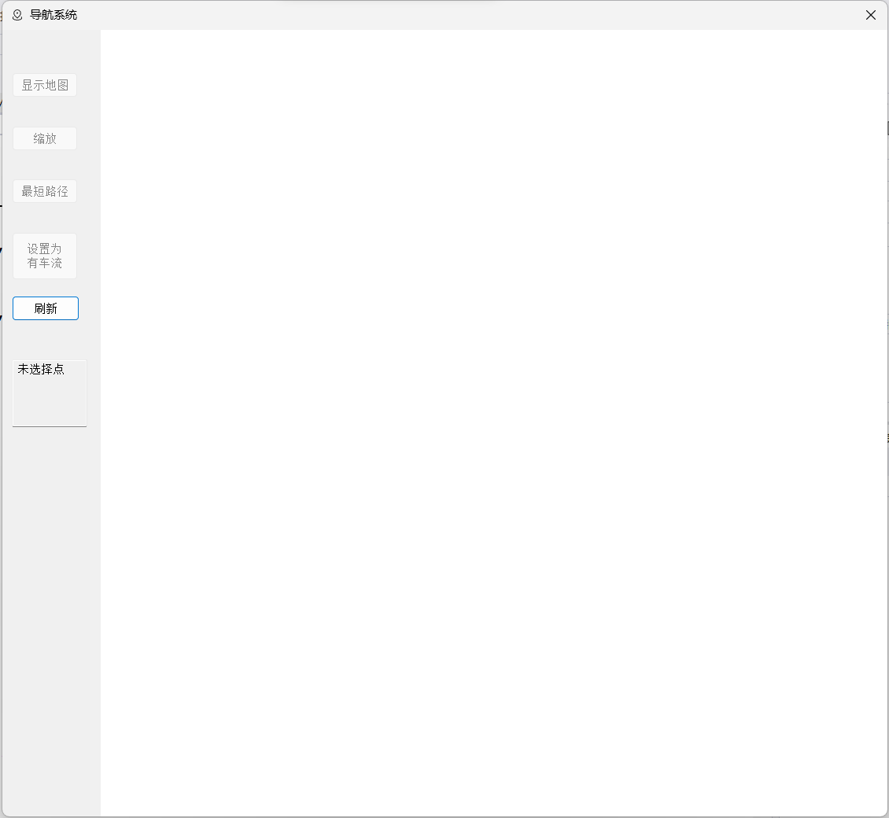
点击刷新后
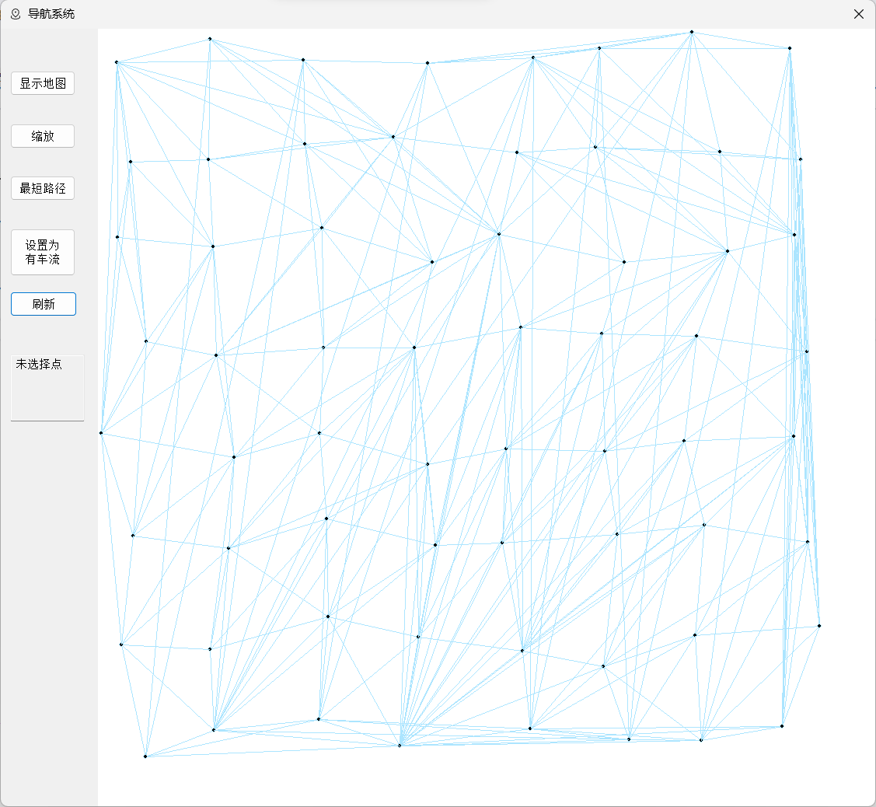
鼠标滚动后
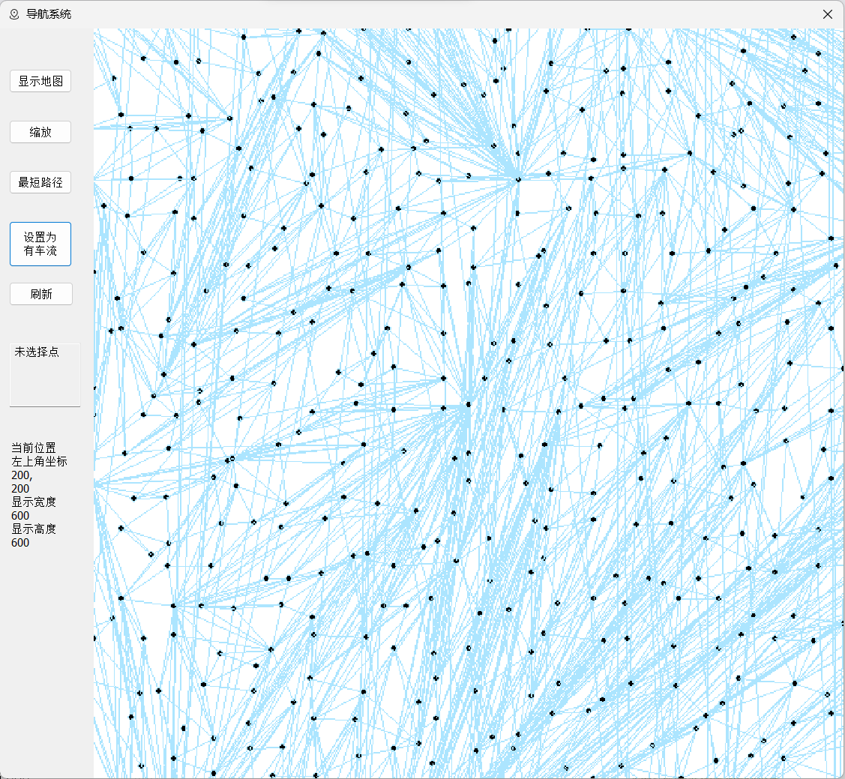
点击设置为有车流后
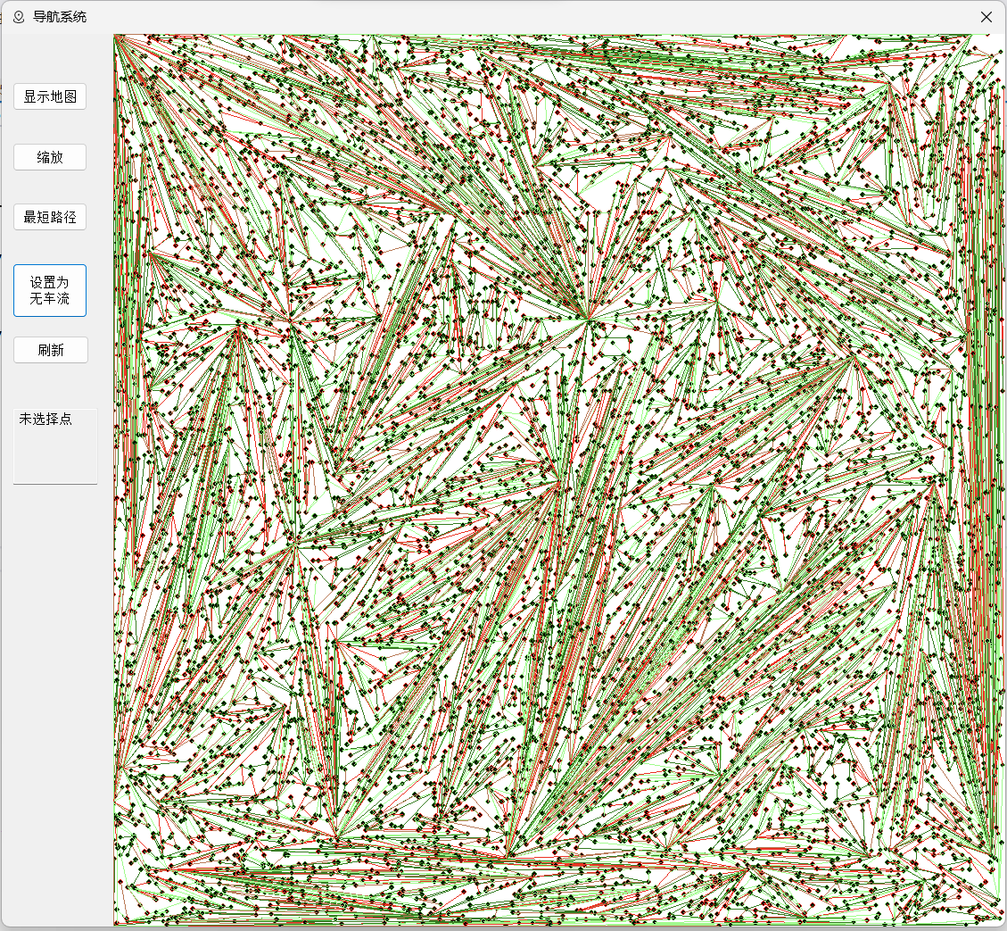
点击缩放后
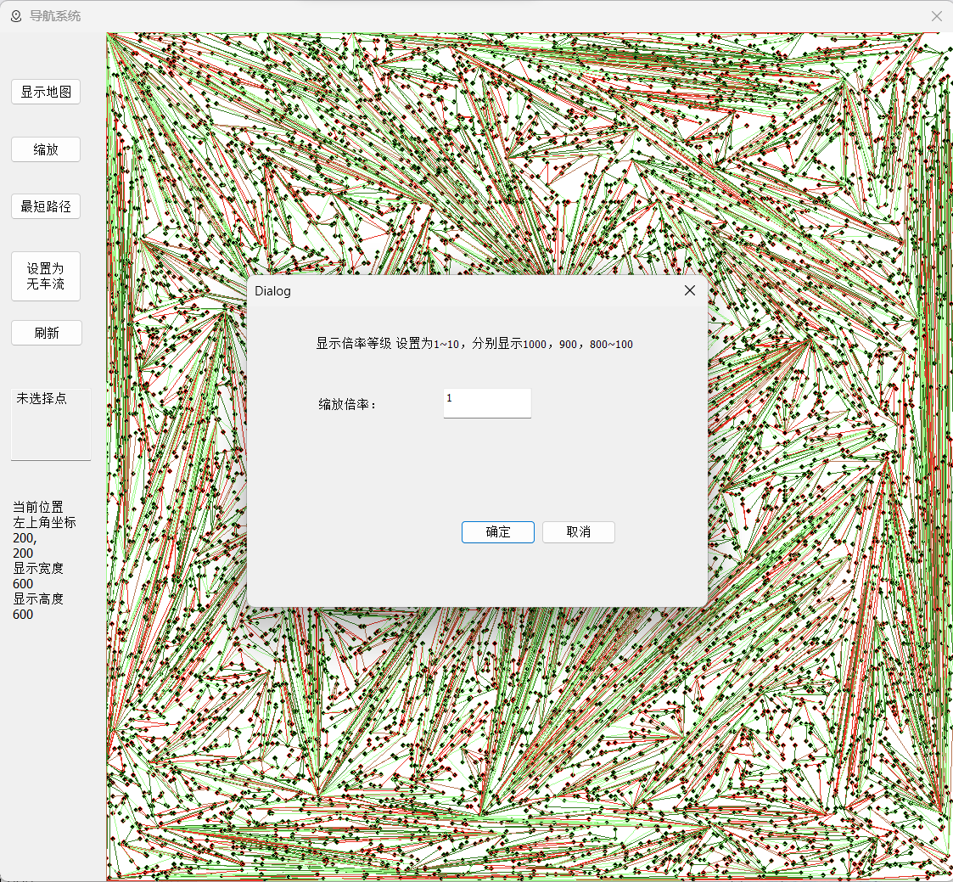
输入了要求最短路径的两个点的编号后
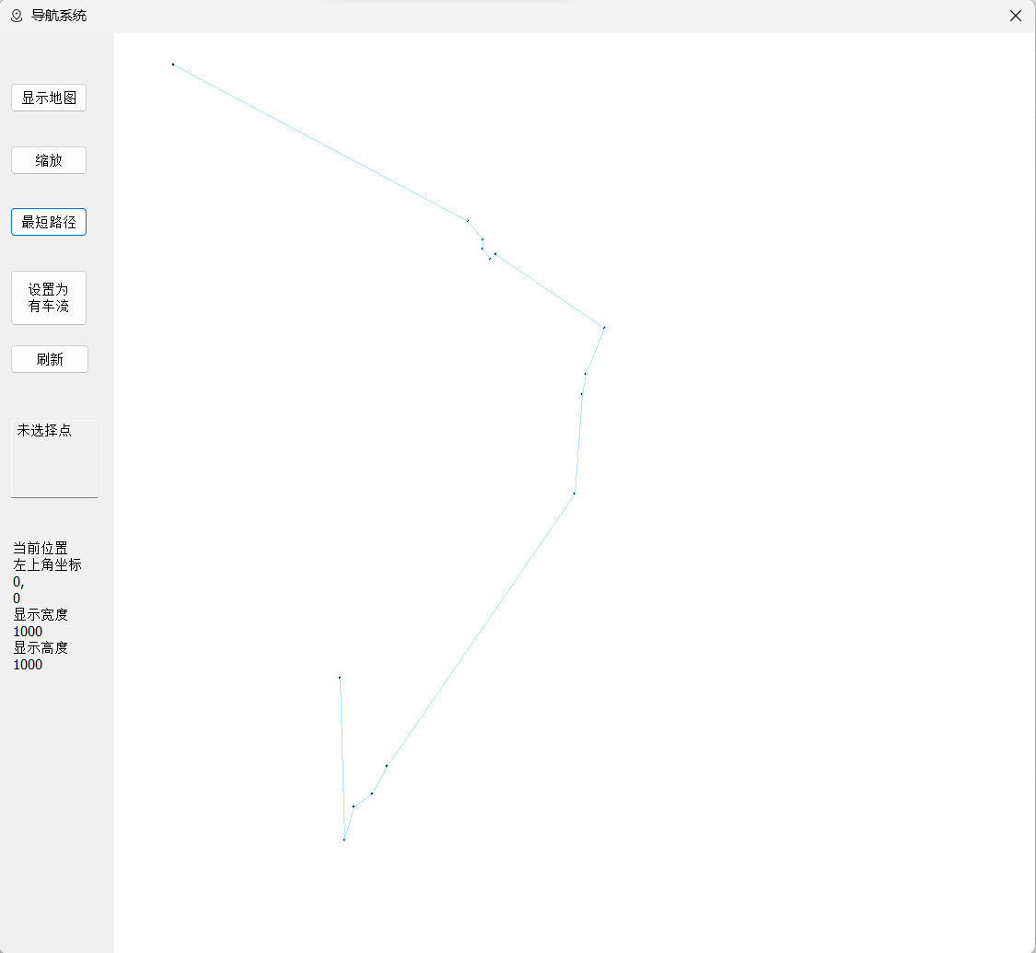

五、课程设计总结
到此为此，本次数据结构课程设计就告一段落了。整个过程说来也是曲折，艰辛，也有所收获的。记得一开始小组讨论如何完成这次课程设计时每个人都还是一头雾水，不知道怎么处理这个庞然大物，因此仅仅是简单交流了下对大作业的看法就结束了讨论。之后我们分成了前端和后端两个部分，分别实现图在屏幕上的展示和图的算法实现。我和李建成同学负责后端，我俩多次讨论图的实现，仅NewGraph函数就改了三版，最终版也是把我俩各自实现的版本的精华部分糅合在了一起。其余的部分我们都是先各自分工完成，有问题经过自己思考后不能解决的再进行讨论，提高解决问题的效率。在完成整个大作业中我也复习了许多内容，如大一学过的STL容器知识，大二数据结构学过的DFS和最短路径算法，这些我都能在这次的作业中运用，说明我对这些知识也有了一定掌握。当然也不是一帆风顺，中间还是有很多地方被卡住了，比如使用vector前忘记清空，导致测试地图缩放时明明是在放大图，点和边却越来越多；一开始的生成图要几分钟时间，经过很多地方的推敲之后终于把运行时间压缩了几倍，降低了算法的时间复杂度，也磨练了自己在Debug时的意志力，有时为了一个简单的参数的确定（道路容量与长度的比例，f函数中常量的确定等），我们常要运行出多次效果图，并将其进行对比，观察哪个效果更好来确定参数这也是为了精益求精。总之，完满完成这次作业对我的算法分析能力有很大的提升，相信这在我以后学习的道路上也会有一定的帮助。
参考文献

- Clifford A.Shaffer.数据结构与算法分析（C++版） （第三版）. 电子工业出版社. 2013.
- 严蔚敏，吴伟民. 数据结构(C语言版)（第二版）. 人民邮电出版社.2016.
- 殷人昆等. 数据结构（用面向对象方法与C++语言描述）第二版. 清华大学出版社. 2007.
[4]曹嘉琛,杨武东. 基于动态有向图和改进DFS的进路搜索研究与应用[C]//中国科学技术协会,交通运输部,中国工程院,湖北省人民政府.2022世界交通运输大会(WTC2022)论文集（轨道交通与水上运输篇）.人民交通出版社股份有限公司,2022:7.DOI:10.26914/c.cnkihy.2022.019186.
[5]胥鑫. 基于卡口过车数据的城市区域交通流量预测模型研究[D].南京师范大学,2021.DOI:10.27245/d.cnki.gnjsu.2021.000225.
[6]王海涛. 智慧交通车流量大数据采集与分析系统的设计与实现[D].扬州大学,2020.DOI:10.27441/d.cnki.gyzdu.2020.001028.
[7] 李明, 张琳, & 刘浩. 基于自然语言处理的编程导航方法［J］. 计算机应用, 2019, 39(10): 2890-2895.
[8] 朱华, 王小明, & 张三. 基于深度学习的编程导航系统设计与实现［J］. 电子工程与应用, 2020, 56(2): 32-38.
[9] 刘刚, 杨浩, & 赵敏. 基于机器学习的编程导航系统设计与实现［J］. 计算机工程, 2017, 43(5): 134-140.

